16 de octubre: Fiesta de San Gerardo Majella, CSsR.

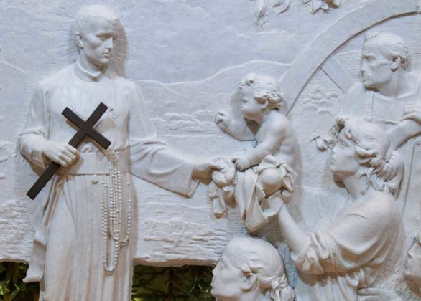
“Nuestro mundo espera que se testimonien con franqueza la verdad, la sabiduría y la fuerza de la cruz (cf. 1 Co 1, 17-25). La inculturación de la fe y los rápidos cambios sociales plantean al anuncio del Evangelio numerosos desafíos. Por tanto, a la proclamación clara de la sabiduría de la cruz se ha de unir siempre el compromiso activo de anunciar el “evangelio de la caridad”, sobre todo a los pequeños y a los pobres, como hizo san Gerardo Maiella, que comprendió bien el misterio de la cruz, misterio que ilumina el dramatismo del pecado y, al mismo tiempo, proclama la fuerza liberadora y sanadora de la misericordia divina.”
(Mensaje del Papa Juan Pablo II, Centenario de la Canonización de San Gerardo Maiella)
Gerardo nace en 1726 en Muro, pequeña ciudad del Sur de Italia. Tiene la suerte de tener por madre a Benedecta que le enseñará el inmenso e ilimitado amor de Dios. Se siente feliz porque siente estar cerca de Dios. Gerardo tiene solamente doce años cuando, al morir su padre, se convierte en el único sostén de la familia. Se hace aprendiz de sastre con uno del lugar que lo maltrata y, a menudo, lo golpea. Tras cuatro años de aprendizaje, justo cuando estaba capacitado para abrir una sastrería propia, dice que quiere entrar al servicio del Obispo local de Lacedonia. Los amigos le aconsejan que no acepte aquel puesto. Pero las vejaciones y los continuos reproches que obligan a los demás sirvientes a abandonar tras pocas semanas el puesto, a Gerardo no le arredran. Se pliega a cualquier necesidad y permanece al servicio del obispo durante tres años, hasta la muerte de éste. Cuando Gerardo piensa que se trata de la voluntad de Dios acepta cualquier cosa. No cuentan los golpes del sastre ni tampoco el hecho de ser vejado por el obispo; ve en el sufrimiento un modo de seguir las huellas de Cristo. Debido a esto solía decir: “Su excelencia me quiere bien”. Ya desde entonces Gerardo pasaría horas enteras junto a Jesús en el Santísimo Sacramento, que es el sacramento de su Señor crucificado y resucitado.
En 1745, a la edad de 19 años, vuelve a Muro estableciéndose como sastre. Su negocio prospera pero es poco el dinero que recauda. Regala prácticamente casi todo lo que tiene. Pone aparte lo que necesita su madre y sus hermanas y el resto lo da a los pobres, o bien como ofrenda para misas en sufragio de las almas del purgatorio. Para Gerardo, ninguna conversión le deja indiferente. Se trata de un constante crecimiento en el amor de Dios. Durante la cuaresma de 1747 decide asemejarse lo más posible a Cristo. Se somete a severas penitencias y va tras la búsqueda de humillaciones simulando estar loco, feliz de ver que se burlan de él por la calle.
Quiere servir totalmente a Dios y pide ser admitido por los Frailes Capuchino, pero su petición es denegada. A los veintiún años intenta hacerse ermitaño. Su deseo de ser como Cristo es tal que aprovecha encantado la ocasión de ser protagonista en una representación de la Pasión viviente del Señor en la Catedral de Muro.

Con los Redentoristas
En 1749 los Redentoristas llegan a Muro. Los misioneros son quince y se instalan en las tres parroquias de la ciudad. Gerardo sigue la misión con todo detalle y decide que ésta es la vida que anhela. Pide ser admitido como miembro del grupo pero el Superior, Padre Cafaro, lo rechaza a causa de su salud enfermiza. Tanto importuna Gerardo a los misioneros que, cuando éstos están a punto de marcharse de la ciudad, el Padre Cafaro aconseja a su familia que lo encierren en su habitación.
Con una estratagema que, en adelante, seguirá encontrando un eco especial en el corazón de los jóvenes, Gerardo anuda las sábanas de la cama y se descuelga por la ventana para seguir al grupo de misioneros. Corre cerca de 18 kms. antes de alcanzarlos. “Llévenme con ustedes, denme una oportunidad; en fin, me echan a la calle si no valgo” dice Gerardo. Ante tanta insistencia, al Padre Cafaro no le queda otra salida que darle al menos una oportunidad. Envía a Gerardo a la comunidad Redentorista de Deliceto con una carta en que dice: “Les mando a otro hermano, que será inútil para el trabajo…”
Gerardo se enamora total y absolutamente de la forma de vida que Alfonso, el fundador de los Redentoristas, ha previsto para los miembros de su congregación. Vibra de emoción al descubrir que el amor a Jesús en el Smo. Sacramento es el centro y que el amor a María, la Madre de Jesús, es igualmente considerado como esencial. Hace su primera profesión el 16 de julio de 1752, y el hecho de que se trate del día en que se celebra el Smo. Redentor además de ser la festividad de Nuestra Señora del Monte Carmelo le llena de felicidad. Desde aquel día, a excepción de alguna breve visita a Nápoles y del tiempo pasado en Caposele donde morirá, la vida de Gerardo se desarrollará en la comunidad Redentorista de Iliceto.
La etiqueta de “inútil” no le durará mucho. Gerardo es un trabajador excelente y en los años siguientes llega a ser jardinero, sacristán, sastre, portero, cocinero, carpintero y albañil en las reformas de Caposele. Aprende rápidamente – visita el taller de un grabador de madera y será bien pronto capaz de hacer crucifijos. Para la comunidad se convierte en un tesoro y, además, con la sola ambición de hacer siempre y en todo la voluntad de Dios.
En 1754, su director espiritual le pide que escriba en una cuartilla lo que desea por encima de cualquier otra cosa. Escribe: “Amar mucho a Dios; estar siempre unido a Dios; hacerlo todo por Dios; amar a todos por Dios; sufrir mucho por Dios: lo único que cuenta es hacer la voluntad de Dios”.
La gran tribulación
La verdadera santidad viene siempre probada por la cruz. En 1754, Gerardo tiene que pasar por una gran prueba, una prueba que, con solo ella, le hubiera hecho acreedor al poder especial de ayudar a las madres y a sus hijos. Entre sus obras de celo está la de alentar y ayudar a las chicas que quieren entrar en el convento. A menudo se hace incluso cargo de la dote prescrita cuando, de otra forma, una chica pobre no podría ser admitida en una orden religiosa.
Neria Caggiano es una de estas chicas a las que ayuda Gerardo. Pero coge aversión al convento y después de tres semanas vuelve a casa. Para explicar su actitud, Neria empieza a inventarse falsedades y a hacerlas circular acerca de la vida de las monjas; pero cuando la buena gente no se cree tales historias sobre un convento recomendado por Gerardo, decide salvar su propia reputación destruyendo el buen nombre de su bienhechor. En una carta que dirige a S. Alfonso, superior de Gerardo, le acusa a éste de pecados de impureza con la joven, hija de una familia en cuya casa Gerardo se hospeda con frecuencia durante sus itinerarios misioneros.
Gerardo es llamado por S. Alfonso para que responda a tal acusación. En lugar de defenderse, Gerardo permanece en silencio, siguiendo el ejemplo de su divino Maestro. Ante su silencio, S. Alfonso no puede hacer otra cosa que imponer una severa penitencia al joven religioso. Se le prohíbe a Gerardo el privilegio de comulgar y se le prohíbe también todo contacto con el exterior.
Para Gerardo no es fácil renunciar a su celo en favor de las almas, pero esto no es nada comparado con el hecho de que se le haya privado de la Santa Comunión. Sufre tanto que pide ser relevado del privilegio de ayudar a misa por el miedo que siente ante la vehemencia con que desea recibir la comunión y que pudiera llevarlo a arrancar la hostia consagrada de manos del sacerdote.
Poco tiempo después, Neria enferma gravemente y escribe una carta a S. Alfonso confesando que sus acusaciones contra Gerardo eran falsas, fruto de su pura invención y una auténtica calumnia. San Alfonso se siente lleno de felicidad al saber que su hijo era inocente. Pero Gerardo, que no se ha dejado abatir durante el tiempo de la tribulación, tampoco salta de gozo ahora ni siquiera cuando llega la hora de su justificación. En ambos casos siente que se ha cumplido la voluntad de Dios y eso le basta.
Obrador de milagros
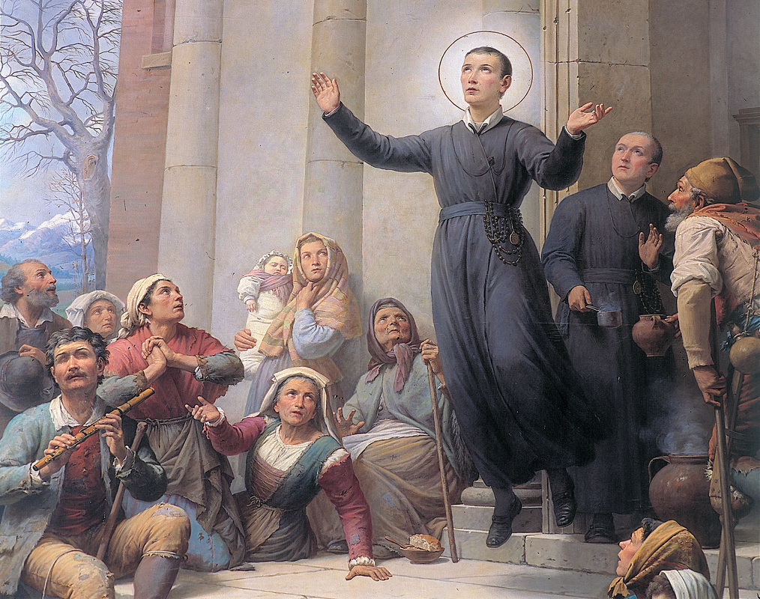Pocos santos son recordados por tantos milagros como los que se le atribuyen a S. Gerardo. El proceso de su beatificación y canonización revela que hizo cantidad de milagros, de todo género y tipo.
A menudo cae en éxtasis cuando medita sobre Dios y su santa voluntad. En estos casos, se veía que su cuerpo se elevaba varios centímetros sobre el suelo. Diversos testimonios auténticos revelan que, en más de una ocasión, se le vio y se pudo hablar con él en dos sitios distintos al mismo tiempo. La mayoría de sus milagros se producen para ayudar a los demás. Hechos extraordinarios como los que ahora referimos se convierten en algo normal cuando uno ojea su vida. Restituye la vida a un chico que se había caído desde una empinada roca; bendice la escasa cosecha de trigo de una familia pobre y les llegará hasta la próxima siega; en varias ocasiones multiplica el pan que está distribuyendo a los pobres. Un día camina sobre las borrascosas aguas para conducir un barco lleno de pescadores y llevarlo a puerto seguro. Muchas veces Gerardo desvela a la gente sus pecados ocultos y que se han avergonzado de confesar, haciendo que se arrepientan y hagan penitencia tras recibir el perdón.
También su milagroso apostolado en favor de las madres da comienzo aún en vida del santo. Un día, cuando está a punto de dejar la casa de sus amigos, la familia Pirofalo, una de las hijas le advierte que ha olvidado en casa su pañuelo. En un instante de percepción profética, Gerardo dice: “Guárdalo. Un día te será útil”. El pañuelo es conservado como un precioso recuerdo de Gerardo. Años más tarde, la chica a la que había dejado el pañuelo se encuentra en peligro de muerte durante el parto. Se acuerda de las palabras de Gerardo y pide el pañuelo. Casi enseguida sale de peligro y da a luz a un perfecto niño. En otra ocasión, una madre pide las oraciones de Gerardo porque está en peligro junto al niño que lleva en su seno. Ambos saldrán sanos y salvos del trance.
Muerte y glorificación
De salud enfermiza, era evidente que Gerardo no podía vivir largo tiempo. En 1755 le viene una violenta hemorragia junto con disentería y la muerte puede sobrevenirle en cualquier momento. Todavía, sin embargo, tiene que enseñar una gran lección sobre el poder de la obediencia. Su director espiritual le pide que se restablezca si tal es la voluntad de Dios; inmediatamente desaparece su enfermedad y abandona el lecho para unirse a la comunidad. Sabe, sin embargo, que esta mejoría es sólo temporal y que le resta poco tiempo de vida, solo algo más de un mes.
Al poco tiempo debe volver al lecho y empieza a prepararse para la muerte. Se entrega totalmente a la voluntad de Dios. Sobre su puerta pone el siguiente letrero: “Aquí se hace la voluntad de Dios, como Dios quiere y hasta cuando Él quiera”. A menudo se le oye decir la siguiente plegaria: “Dios mío, deseo morir para hacer tu santa voluntad”. Poco antes de la medianoche del 15 de octubre de 1755, su alma inocente vuela al Cielo.
Cuando muere Gerardo, el hermano sacristán, todo excitado, toca la campana a fiesta en lugar de hacerlo con el tañido de difuntos. Se cuentan por millares los que se acercan para pasar ante el ataúd de “su santo” y para llevarse un último recuerdo del que tantas veces les ha socorrido. Tras su muerte, se producen milagros en casi toda Italia, todos atribuidos a la intercesión de Gerardo. En 1893, el Papa León XIII lo beatifica y el 11 de diciembre de 1904 el Papa Pío X lo canoniza proclamándolo santo de la Iglesia Católica.
El Santo de las madres
Debido a los milagros que Dios ha obrado por intercesión de Gerardo en favor de las madres, las mamás de Italia pusieron gran empeño en que se nombrara a S. Gerardo su patrón. En el proceso de su beatificación se asegura que Gerardo era conocido como “el santo de los partos felices”.
Millares de madres han podido experimentar el poder de S. Gerardo a través de la “Cofradía de S. Gerardo”. Muchos hospitales dedican su departamento de maternidad al santo y distribuyen entre sus pacientes medallas e imágenes de san Gerardo con su correspondiente oración. A millares de niños se les ha impuesto el nombre de Gerardo por padres convencidos de que, gracias a la intercesión del santo, sus hijos han nacido bien. Hasta a las niñas se les impone su nombre, por lo que es interesante constatar cómo el nombre de “Gerardo” se ha transformado en Gerarda, Geralina, Gerardina, Geriana y Gerardita.

